

**团队项目实训报告**

|  |  |
| --- | --- |
| **实训名称：** | **微众银行区块链项目实训** |
| **组号：** | **第一组** |
| **项目名：** | **跨境产品关键运输步骤追溯平台** |
| **组长姓名：** | **陈宇阳** |
| **学生专业：** | **软件工程** |
| **开课学期：** | **2020-2021-02** |

**华南理工大学软件学院**

**2021年06月**

**团队项目实训报告各个子报告目录**

一、小组基本情况介绍 3

二、“跨境产品关键运输步骤追溯平台”项目需求规格说明书 5

1. 概述 5

2. 系统功能需求 6

3. 系统非功能性需求 13

4. 系统接口 13

三、“跨境产品关键运输步骤追溯平台”项目概要设计说明书 15

1. 概述 15

2. 术语表 16

3. 设计概要 17

四、“跨境产品关键运输步骤追溯平台”项目详细设计说明书 21

1. 需求概述 21

2. 需求分析 21

3. 现状总结 27

4. 用户角色分析 28

5. 功能性需求 28

6. 非功能性需求分析 29

7. 系统设计 29

8. 后台设计 33

9. 界面设计 34

五、跨境产品关键运输步骤追溯平台测试报告 37

六、跨境产品关键运输步骤追溯平台项目总结 49

##### 一、小组基本情况介绍

|  |  |  |  |  |  |  |
| --- | --- | --- | --- | --- | --- | --- |
| 组号： | | **第一组** | | | | |
| 项目名： | | **跨境产品关键运输步骤追溯平台** | | | | |
| 项目地址： | | https://gitee.com/cyy2333/webank2021_-big-data-development-training_-group1/tree/master/ | | | | |
| 组长  姓名： | | 陈宇阳 | 学号： | | | 201830680046 |
| 班级： | | 18级卓越1班 | 专业： | | | 软件工程 |
| 主要职责（分小点写清楚项目中承担的角色和承担的主要工作任务）： | | | | | | |
| 项目经理   1. 项目背景调研 2. 项目需求分析 3. 项目用例设计与功能设计 4. 文档整合与视频录制 | | | | | | |
| 组员1  姓名： | | 林熙琳 | 学号： | | | 201830670306 |
| 班级： | | 18级卓越1班 | 专业： | | | 软件工程 |
| 主要职责（分小点写清楚项目中承担的角色和承担的主要工作任务）： | | | | | | |
| 1. 前端原型设计  2. 前端开发 | | | | | | |
| 组员2  姓名： | | 章子寅 | 学号： | | | 201830671211 |
| 班级： | | 18级卓越1班 | 专业： | | | 软件工程 |
| 主要职责（分小点写清楚项目中承担的角色和承担的主要工作任务）： | | | | | | |
| 区块链部分solidity代码的编写 | | | | | | |
| 组员3  姓名： | | 李文轩 | 学号： | | | 201830370183 |
| 班级： | | 18级卓越1班 | 专业： | | | 软件工程 |
| 主要职责（分小点写清楚项目中承担的角色和承担的主要工作任务）： | | | | | | |
| 1. 后端开发人员  2. 设计前后端、后端-区块链接口  3. 实现后端逻辑 | | | | | | |
| 组员3  姓名： | 姜苑彤 | | | 学号 | 201830670177 | |
| 班级 | 18级卓越1班 | | | 专业 | 软件工程 | |
| 主要职责（分小点写清楚项目中承担的角色和承担的主要工作任务）： | | | | | | |
| 测试人员  1. 制订测试方案  2. 开发测试脚本  3. 设计执行测试场景  4. 撰写测试报告 | | | | | | |

##### 二、“跨境产品关键运输步骤追溯平台”项目需求规格说明书

1. 概述

## 1.1 编写目的

本设计说明书简单阐明了跨境产品关键运输步骤追溯平台的基本设计思想、基本功能、模块划分以及模块间接口，便于各模块开发人员能更好地了解该系统的基本情况及各模块详细功能。

## 1.2 项目背景

随着经济化全球化的不断推进以及人们对高品质生活的不断追求，越来越多的人们开始去购买质量相较国内产品更高，但是价格也更为昂贵的进口产品。尤其是进口的高端奢侈品，如高端化妆品，高端奶粉，高端珠宝等，广受中国消费者的青睐。目前由于疫情的原因，出国购买商品变得比以往更加困难，但人们对进口产品的需求却只增不减，因此这些进口产品现在在国内拥有比以往任何时候都更加庞大的消费市场。

然而，目前却存在一个消费者和商家都较为尴尬的局面。进口产品在国内的销售方式主要分为如京东全球购、天猫国际线上这样的电商平台，以及某国外大品牌直接在中国内地开设的线下专卖店。消费者愿意花重金去购买进口产品，必定信任进口产品的质量，尤其是更信任品牌实体店的产品质量。反观电商平台上销售的产品，消费者既看不见也摸不到，退换货比较麻烦，很容易产生强烈的不信任感还有质量偏见，即使这些网络分销商得到了知名品牌的授权。但事实上，无论是消费者还是商家在如今电商发展势头正盛的情况下，都愿意采用线上的形式进行交易，对于消费者而言，线上意味着更加便捷的购物体验，尤其是在这个节奏越来越紧凑的社会；对于商家而言，线上销售会大大减少销售的成本。

问题的关键在于消费者的对线上销售的产品的不信任。而区块链这种不可篡改，不可逆转的信息存储技术无疑是解决这个问题的最好答案。如果电商平台构建了区块链系统，号召这些知名品牌加入到这个区块链里，本质上就是给在天猫国际上的高端产品分销商进行了产品的质量背书和质量认证。这样一来，对于消费者而言产品的种种信息都是共享和透明的，对电商平台出售的产品也就有更强的信任。

本跨境产品关键运输步骤追溯平台可以提供一个由消费者，商品厂家和商品运输途中所经过的港口这三方参与的信息共享平台。消费者在系统中可以进行注册用户、查询商品信息的操作。厂家可以进行注册商家、生成产品唯一索引、上传产品出厂信息的操作。各港口可以进行上传产品到达此处与离开此处的时间。本系统后台是基于FISCO-BCOS的区块链系统，在保证稳定性和高效性的同时能够提供足够的安全性，可以保护消费者和厂家的隐私和信息的安全性。

2. 系统功能需求

## 2.1 系统功能框架

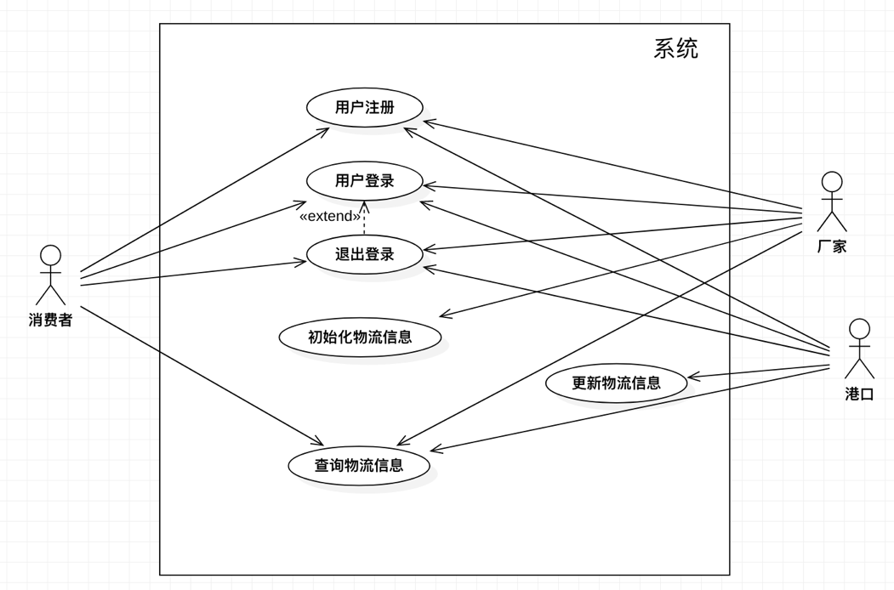

## 2.2 注册

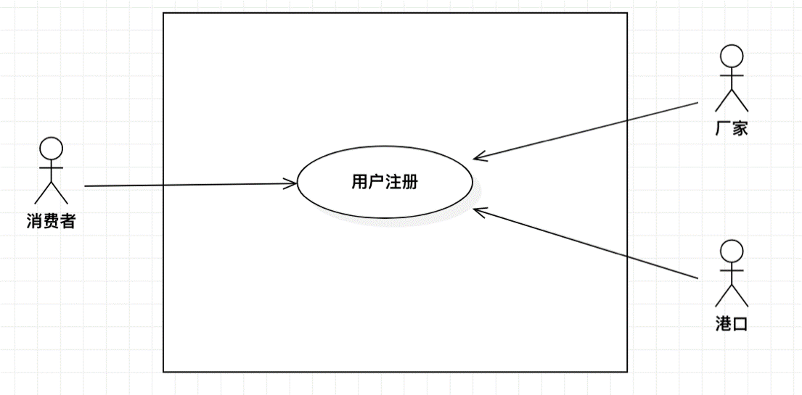2.2.1 用例图

2.2.2 用例描述

|  |  |
| --- | --- |
| 用例简要描述 | 用户可以在此平台上根据不同的身份注册对应的账户，分别为消费者、产品厂家和港口，不同账户有不同的权限 |
| 用例角色 | 消费者、商品厂家、港口 |
| 用例前置条件 | 用户未使用过此信息追溯平台/用户没有平台上的账户 |
| 用例后置条件 | 成功注册账户 |
| 基本事件流 | 用户打开信息追溯平台  系统显示欢迎界面，用户点击注册按钮进入注册界面  用户选择要注册的用户类型，输入注册信息  系统验证登录信息，允许用户登录 |
| 备选事件流1 | 用户打开信息追溯平台  系统显示欢迎界面，用户点击注册按钮进入注册界面  用户选择要注册的用户类型，输入**非法的**注册信息  系统显示注册信息有误的提示信息  用户可以重新输入注册信息，也可以选择结束该用例 |
| 用例非功能性需求 | 响应时间：小于0.1秒  可用性需求 ：正常运行时间:99.9%。  并发需求：能支持至少百个并发请求。  安全性需求：数据库加密 |
| 用例相关业务数据 | 用户名、密码、账号身份 |

## 2.3 登录

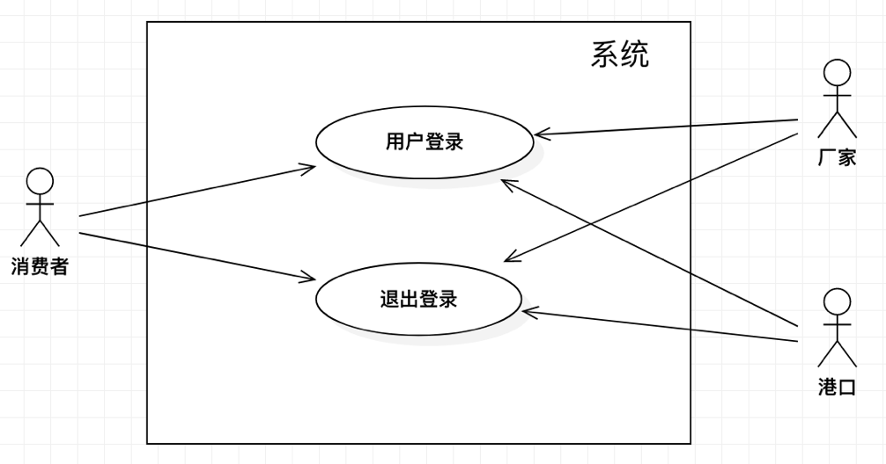2.3.1 用例图

2.3.2 用例描述

|  |  |
| --- | --- |
| 用例简要描述 | 用户可以登录自己的信息追溯平台账户，对于消费者、商品厂家和港口这三种不同的身份的不同用户拥有不同权限的账户 |
| 用例角色 | 消费者、商品厂家、港口 |
| 用例前置条件 | 用户未登录信息追溯平台 |
| 用例后置条件 | 成功登录系统 |
| 基本事件流 | 用户打开信息追溯平台  系统显示欢迎界面，并要求输入账户名和密码  用户输入账户名和密码  系统验证登录信息，允许用户登录  系统根据不同用户类型启动不同的主界面 |
| 备选事件流1 | 用户打开信息追溯平台  系统显示欢迎界面，并要求输入账户名和密码  用户输入账户名和密码  系统显示用户名错误或密码错误的提示信息  用户可以重新输入登录信息，也可以选择结束该用例 |
| 备选事件流2 | 用户打开信息追溯平台  用户成功登录系统，进入首页面  用户点击退出登录按钮，退出账户登录  系统提示退出登录成功，并返回初始欢迎界面 |
| 用例非功能性需求 | 性能需求：  响应时间：小于0.1秒  可用性需求 ：  正常运行时间:99.9%。  并发需求：能支持至少百个并发请求。  安全性需求：无 |
| 用例相关业务数据 | 用户名、密码、账号身份 |

## 2.4 查询物流信息

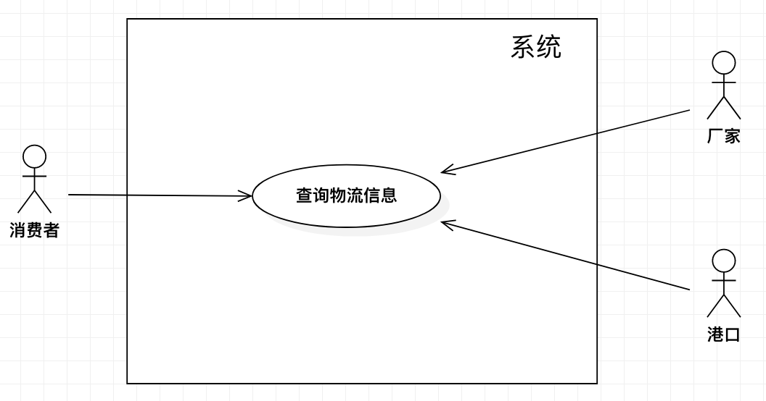2.4.1 用例图

2.4.2 用例描述

|  |  |
| --- | --- |
| 用例简要描述 | 消费者、厂家和港口这三种用户都能凭借着商品的唯一序列号来查询该商品当前的物流信息 |
| 用例角色 | 消费者、商品厂家、港口 |
| 用例前置条件 | 用户已经成功登录信息追溯平台 |
| 用例后置条件 | 用户查询到商品当前的物流信息 |
| 基本事件流 | 用户成功登录后进入到主界面  点击“物流信息查询”按钮  输入商品的序列号  系统显示此序列号对应商品的物流信息 |
| 备选事件流1 | 用户成功登录后进入到主界面  点击“物流信息查询”按钮  输入商品的序列号  系统显示序列号错误的提示信息  用户可以重新输入序列号，也可以选择结束该用例 |
| 用例非功能性需求 | 性能需求：  响应时间：小于0.1秒  可用性需求 ：  正常运行时间:99.9%。  并发需求：能支持至少百个并发请求。  安全性需求：无 |
| 用例相关业务数据 | 用户身份类别，序列号对应商品的物流信息 |

## 2.5 初始化物流信息

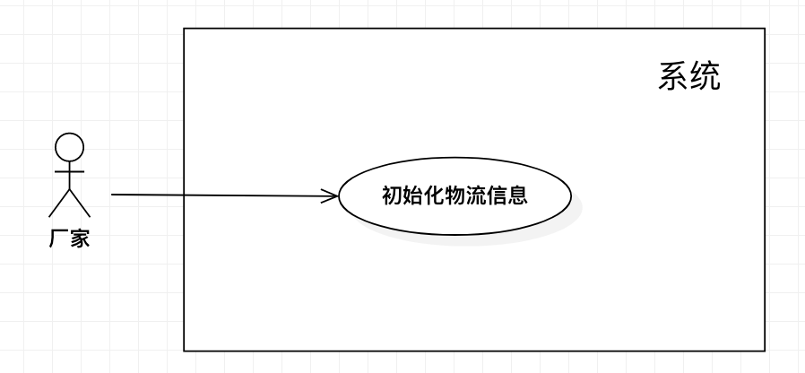2.5.1 用例图

2.5.2 用例描述

|  |  |
| --- | --- |
| 用例简要描述 | 用户类别为“厂家”的用户可以为某项商品创建其唯一的序列号，并且初始化这件商品的物流信息 |
| 用例角色 | 商品厂家 |
| 用例前置条件 | 用户已经成功登录信息追溯平台 |
| 用例后置条件 | 商品的唯一序列号被生成，商品的物流信息被初始化 |
| 基本事件流 | 厂家类型的用户成功登录后进入到主界面  点击“创建产品序列号”按钮  输入有关商品的基本信息  商品的唯一序列号被生成  点击“更新商品物流信息”按钮  输入产品对应的序列号  输入该商品出厂的时间地点等信息  商品的物流信息被初始化  点击“设置物流信息修改权限”按钮  从包含了所有港口身份码的数据库中标定出该商品将要经过的港口  物流信息的修改权限被设置，只有被标定的港口之后才能修改此产品的物流信息 |
| 备选事件流1 | 厂家类型的用户成功登录后进入到主界面  点击“创建产品序列号”按钮  输入不符合要求的有关商品的基本信息  系统提示信息格式错误，无法创建序列号  用户可以重新输入商品的基本信息，也可以选择结束该用例 |
| 备选事件流2 | 厂家类型的用户成功生成商品的序列号  点击“更新商品物流信息”按钮  输入错误的产品序列号  系统提示“序列号不存在”的错误信息  用户可以重新输入序列号，也可以选择结束该用例 |
| 备选事件流2 | 厂家类型的用户成功生成商品的序列号  点击“更新商品物流信息”按钮  输入产品序列号  输入不合法的商品出厂的时间地点等信息  系统提示信息格式错误，无法初始化商品的物流信息  用户可以重新输入商品的相关信息，也可以选择结束该用例 |
| 备选事件流3 | 厂家类型的用户成功初始化商品的物流信息  点击“设置物流信息修改权限”按钮  检测到港口身份码数据库中没有数据，系统提示“数据库中无港口类用户”的错误信息  用户选择结束该用例 |
| 用例非功能性需求 | 性能需求：  响应时间：小于0.1秒  可用性需求 ：  正常运行时间:99.9%。  并发需求：能支持至少百个并发请求。  安全性需求：数据库进行加密 |
| 用例相关业务数据 | 用户身份类别，商品的相关信息，物流相关信息，商品序列号 |

## 2.6 更新物流信息

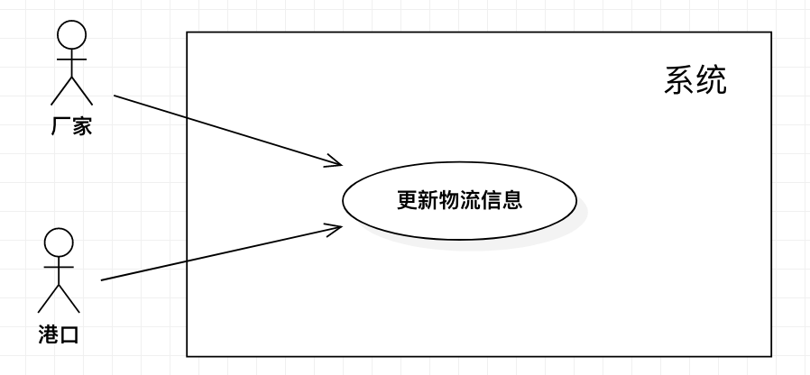2.6.1 用例图

2.6.2 用例描述

|  |  |
| --- | --- |
| 用例简要描述 | 用户类别为“厂家”和“港口”的用户可以根据序列号来更新产品的物流信息 |
| 用例角色 | 商品厂家、港口 |
| 用例前置条件 | 用户已经成功登录信息追溯平台 |
| 用例后置条件 | 商品的物流信息被更新 |
| 基本事件流 | 厂家类型或者港口类型的用户成功登录后进入到主界面  点击“更新商品物流信息”按钮  输入商品的序列号  输入需要添加到区块链中的物流信息  商品的物流信息被更新 |
| 备选事件流1 | 厂家类型或者港口类型的用户成功登录后进入到主界面  点击“更新商品物流信息”按钮  输入错误的商品序列号  系统提示序列号错误  用户可以重新输入商品的序列号，也可以选择结束该用例 |
| 备选事件流2 | 厂家类型或者港口类型的用户成功登录后进入到主界面  点击“更新商品物流信息”按钮  输入商品的序列号  输入错误格式的物流信息  系统提示物流信息错误  用户可以重新输入物流信息，也可以选择结束该用例 |
| 用例非功能性需求 | 性能需求：  响应时间：小于0.1秒  可用性需求 ：  正常运行时间:99.9%。  并发需求：能支持至少百个并发请求。  安全性需求：数据库进行加密 |
| 用例相关业务数据 | 用户身份类别，商品的相关信息，物流相关信息，商品序列号 |

3. 系统非功能性需求

|  |  |
| --- | --- |
| 性能需求 | 系统能够适应400个用户，平均每个会话持续8分钟；  生成的web页面，通过速率100KBps在10秒内可以全部下载 |
| 可用性需求 | 正常运行时间:99.9%。 |
| 并发需求 | 能支持至少百个并发请求。 |
| 安全性需求 | 所有涉及信息的操作必须登录后才能完成；  由于区块链的特性，物流信息增加后无法被删除或者修改；  任何用户的任何操作都会被记录在日志中；  数据库进行加密。 |

4. 系统接口

|  |  |
| --- | --- |
| 用户界面 | 登录界面（任何情况下均可访问）  注册界面（任何情况下均可访问）  商品生成序列号界面（登录后只有商家用户有权访问）  初始化物流界面（登录后只有商家用户可以访问）  港口授权界面（登陆后只有商家用户可以访问）  添加商品途径地点界面（只有商家用户、港口用户可以访问）  物流查询界面（登录后所有用户都可以访问） |
| 硬件接口 | 软件之间交流的数据：商品的物流信息，如经过的港口等。  通信协议：HTTP协议 |
| 软件接口 | 数据存储：采用FISCO BCOS 区块链  操作系统：开发系统为Ubuntu 16.04  工具：IDEA等  数据访问：Web3j SDK |
| 通信接口 | 通过浏览器访问 |
| 故障处理 | 登录失败或连接失败：尝试检查本地网络连接，并重启浏览器。 |

##### 三、“跨境产品关键运输步骤追溯平台”项目概要设计说明书

1. 概述

## 1.1 系统概述

随着经济化全球化的不断推进以及人们对高品质生活的不断追求，越来越多的人们开始去购买质量相较国内产品更高，但是价格也更为昂贵的进口产品。尤其是进口的高端奢侈品，如高端化妆品，高端奶粉，高端珠宝等，广受中国消费者的青睐。目前由于疫情的原因，出国购买商品变得比以往更加困难，但人们对进口产品的需求却只增不减，因此这些进口产品现在在国内拥有比以往任何时候都庞大的消费市场。

然而，目前却存在一个消费者和商家都较为尴尬的局面。进口产品在国内的销售方式主要分为如京东全球购、天猫国际线上这样的电商平台，以及某国外大品牌直接在中国内地开设的线下专卖店。消费者愿意花重金去购买进口产品，必定信任进口产品的质量，尤其是更信任品牌实体店的产品质量。反观电商平台上销售的产品，消费者还看不见也摸不到，退换货比较麻烦，很容易产生强烈的不信任感还有质量偏见，即使这些网络分销商得到了知名品牌的授权。但事实上，无论是消费者还是商家在如今电商发展势头正盛的情况下，都愿意采用线上的形式进行交易，对于消费者而言，线上意味着更加便捷的购物体验，尤其是在这个节奏越来越紧凑的社会；对于商家而言，线上销售会大大减少销售的成本。

问题的关键在于消费者的对线上销售的产品的不信任。而区块链这种不可篡改，不可逆转的信息存储技术无疑是解决这个问题的最好答案。如果电商平台构建了区块链系统，号召这些知名品牌加入到这个区块链里，本质上就是给在天猫国际上的高端产品分销商进行了产品的质量背书和质量认证。这样一来，对于消费者而言产品的种种信息都是共享和透明的，对电商平台出售的产品也就有更强的信任。

本跨境产品关键运输步骤追溯平台可以提供一个由消费者，商品厂家和商品运输途中所经过的港口这三方参与的信息共享平台。消费者在系统中可以进行注册用户、查询商品信息的操作。厂家可以进行注册商家、生成产品唯一索引、上传产品出厂信息的操作。各港口可以进行上传产品到达此处与离开此处的时间。本系统后台是基于FISCO-BCOS的区块链系统，在保证稳定性和高效性的同时能够提供足够的安全性，可以保护消费者和厂家的隐私和信息的安全性。

## 1.2 软件设计目标

a) 节省开发费用和降低资源消耗。该项目的主要资源成本便是数据库的容量。因此数据库设计应该合理规范，尽可能的减少数据的冗余以降低储存物流信息所需要的空间；

b) 较高的可靠性。该系统用于存储产品运输的物流信息，仅允许商家以及得到授权的港口才能修改

c) 良好的可维护性。若系统出现故障应该能够快速地被修复。此外该系统也能较容易地添加新的功能来帮助市场的运营。

## 1.3 参考资料

1.《IT项目管理》

2.《软件需求分析与建模》

3.《软件体系架构》

4. 百度百科

## 1.4 修订版本记录

|  |  |  |  |
| --- | --- | --- | --- |
| **日期** | **版本** | **说明** | **作者** |
| 2021.7.5 | v1.0 | 完成概述部分的编写 |  |
| 2021.7.11 | v2.0 | 添加区块链相关部分 |  |

2. 术语表

|  |  |  |
| --- | --- | --- |
| 术语 | 解释 | 备注 |
| 项目 | 软件工程中的一个项目，由一个项目经理和若干个普通成员组成。 | 项目是本项目的基本单位 |
| 任务 | 项目中包含的若干任务，任务由项目经理布置和指派人员。任务分为4层，最后一层无法再包含子任务。 |  |
| 进度请求 | 一个项目的推进由成员发起进度请求，项目经理批准后才生效。项目经理亦可直接更改任务的完成状态，不经过进度请求步骤。 |  |

3. 设计概要

## 3.1 系统结构设计

### 3.1.1 系统物理架构

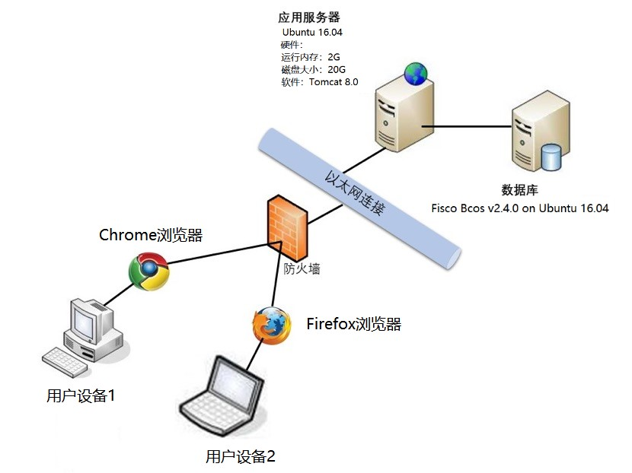

### 3.1.2 系统逻辑架构

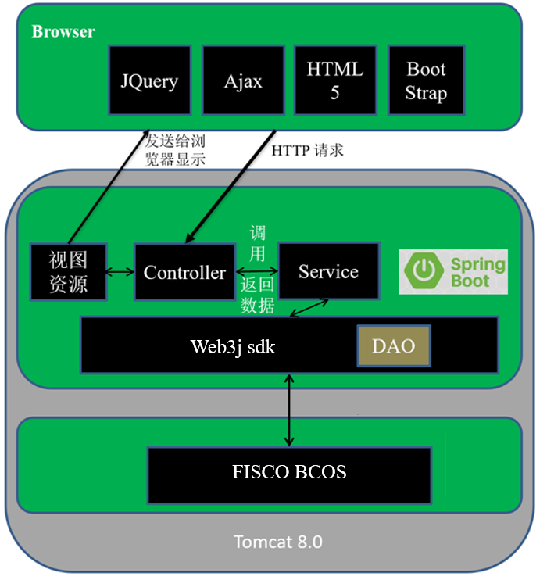

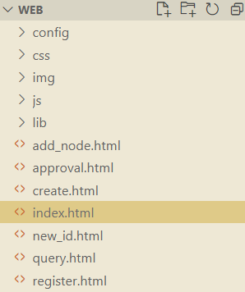

①首先是前端的html结构

前端对于所有用户来说最为直观基础的功能需求有7个，分别对应7个html页面，登录、注册、查询物流、添加以一个新的商品以获取其唯一序列号（新建商品界面）、初始化一个商品的物流（新建物流界面）、改变商品的途径地点物流信息（添加节点界面）、对港口的修改物流权限进行授权（授权港口界面）、。

整个前端开发主要是用html、css、JavaScript来做的，上图中index.html页面对应的是前端的整个入口文件（也是前端基础功能界面之一——登录界面）

register.html对应注册功能页面

new_id.html对应新建商品界面

create.html对应新建物流界面

add_node.html对应添加节点页面

query.html对应查询物流页面

approval.html对应授权港口界面

②用户注册后登录，登录成功之后,在后端(服务器端)会根据用户信息生成一个唯一的token 值。在服务器端(数据库)会暂时保存这个 token 值,以后利用这个 token 值来检索对应的用户信息，并且判断用户的登录状态。用户登录成功之后,服务器会将生成的 token 值返回给 客户端,在客户端也会保存这个token值，一般可以保存在 cookie 中。以后客户端在发送新的网络请求的时候,会默认自动附带这个 token 值(作为一个参数传递给服务器.).服务器拿到客户端传递的 token 值跟保存在数据库中的token值做对比,以此来判断用户身份和登录状态。如果客户端没有这个 token 值，意味着没有登录成功过,提示用户登录。如果客户端有 token 值，认为登录成功.不需要用户再次登录(输入账号和密码信息)。

只有在存在token的情况下才会允许用户访问除登录和注册界面以外的五个界面，并且后端还要判断用户的token是哪一类用户的token来决定对用的用户具有访问哪些特定页面的权限。

* + 登录界面（任何情况下均可访问）
  + 注册界面（任何情况下均可访问）
  + 商品生成序列号界面（登录后只有商家用户有权访问）
  + 初始化物流界面（登录后只有商家用户可以访问）
  + 港口授权界面（登陆后只有商家用户可以访问）
  + 添加商品途径地点界面（只有商家用户、港口用户可以访问）
  + 物流查询界面（登录后所有用户都可以访问）

③对于一个商品而言，最为基本的事件流便是卖家用户登录后在发出一件新商品的同时在页面new_id.html将商品的唯一详细信息输入生成唯一的序列号，然后在页面new_id.html输入商品的唯一序列号进行物流地点的初始化，然后在页面approval.html对商品即将途径的港口授权修改物流信息；等到商品经过相应的授权港口时，在页面add_node.html港口用户可以新增商品在该港口经过的物流信息；最后商品到达消费者手中，消费者可以通过产品包装上的唯一序列号在query.html页面查询商品的实际物流信息。（这是大概的基本事件流，这个有些细节可能疏忽了，为的是更好的展示我们的系统的功能）

## 3.2 系统接口设计

|  |  |  |
| --- | --- | --- |
| 所属 | 接口 | 功能 |
| 用户模块 | 用户注册 | 前端发送用户信息，后端执行注册 |
| 用户登陆 | 前端发送用户名和密码，后端执行登陆 |
| 链上操作模块 | 生成序列号 | 前端发送卖方的id与token，后端生成一个新的商品id |
| 初始化头节点 | 前端发送卖方的id与token，以及商品的出厂信息，后端为商品初始化物流链 |
| 授权港口 | 前端发送卖方的id与token，以及授权的港口，后端将港口与商品绑定 |
| 添加节点 | 前端发送港口的id与token，以及物流信息，后端写入商品的物流链 |
| 查询模块 | 查询物流 | 前端发送商品id，后端返回商品的物流信息 |
| 查询港口 | 后端返回可授权的港口 |

## 3.3 系统数据字典

|  |  |  |  |  |
| --- | --- | --- | --- | --- |
| 数据名称 | 业务数据类型 | 所属表格 | 对应字段 | 字段类型 |
| 用户名 | 字符串 | User | User | String |
| 密码 | 字符串 | User | Passwd | String |
| 商品id | 字符串 | Product_mp | key | String |
| 出厂时间 | 字符串 | Product | Time | String |
| 出厂地点 | 字符串 | Product | Location | String |
| 物流港口 | 字符串 | Node | Port | String |
| 入港时间 | 字符串 | Node | In_time | String |
| 出港时间 | 字符串 | Node | Out_time | String |

## 3.4 系统智能合约设计

### 3.4.1 主要Solidity函数及功能

|  |  |
| --- | --- |
| **函数名称** | **功能** |
| genId | 生成序列号 |
| InitHead | 初始化物流链 |
| register | 注册 |
| login | 登录 |
| GiveRight | 授权港口 |
| AddNode | 更新物流信息 |
| ShowPath | 显示物流 |

##### 四、“跨境产品关键运输步骤追溯平台”项目详细设计说明书

1. 需求概述

随着经济化全球化的不断推进以及人们对高品质生活的不断追求，越来越多的人们开始去购买质量相较国内产品更高，但是价格也更为昂贵的进口产品。尤其是进口的高端奢侈品，如高端化妆品，高端奶粉，高端珠宝等，广受中国消费者的青睐。目前由于疫情的原因，出国购买商品变得比以往更加困难，但人们对进口产品的需求却只增不减，因此这些进口产品现在在国内拥有比以往任何时候都庞大的消费市场。

然而，目前却存在一个消费者和商家都较为尴尬的局面。进口产品在国内的销售方式主要分为如京东全球购、天猫国际线上这样的电商平台，以及某国外大品牌直接在中国内地开设的线下专卖店。消费者愿意花重金去购买进口产品，必定信任进口产品的质量，尤其是更信任品牌实体店的产品质量。反观电商平台上销售的产品，消费者还看不见也摸不到，退换货比较麻烦，很容易产生强烈的不信任感还有质量偏见，即使这些网络分销商得到了知名品牌的授权。但事实上，无论是消费者还是商家在如今电商发展势头正盛的情况下，都愿意采用线上的形式进行交易，对于消费者而言，线上意味着更加便捷的购物体验，尤其是在这个节奏越来越紧凑的社会；对于商家而言，线上销售会大大减少销售的成本。

问题的关键在于消费者的对线上销售的产品的不信任。而区块链这种不可篡改，不可逆转的信息存储技术无疑是解决这个问题的最好答案。如果电商平台构建了区块链系统，号召这些知名品牌加入到这个区块链里，本质上就是给在天猫国际上的高端产品分销商进行了产品的质量背书和质量认证。这样一来，对于消费者而言产品的种种信息都是共享和透明的，对电商平台出售的产品也就有更强的信任。

本跨境产品关键运输步骤追溯平台可以提供一个由消费者，商品厂家和商品运输途中所经过的港口这三方参与的信息共享平台。消费者在系统中可以进行注册用户、查询商品信息的操作。厂家可以进行注册商家、生成产品唯一索引、上传产品出厂信息的操作。各港口可以进行上传产品到达此处与离开此处的时间。本系统后台是基于FISCO-BCOS的区块链系统，在保证稳定性和高效性的同时能够提供足够的安全性，可以保护消费者和厂家的隐私和信息的安全性。

2. 需求分析

## 2.1 宏观分析

**2.1.1 消费者对高品质生活的追求**

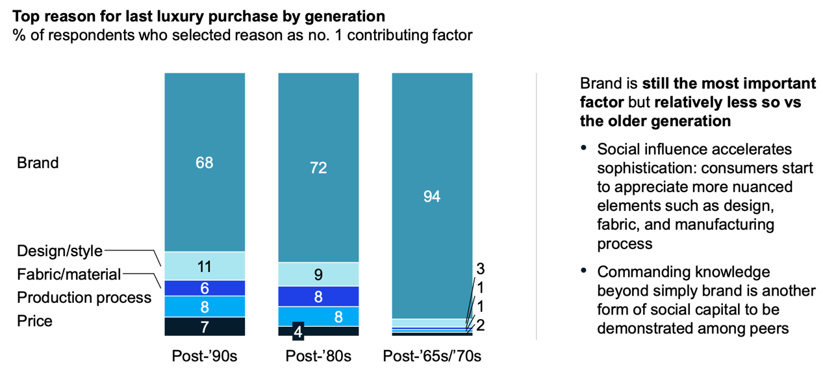随着我国经济社会快速发展，人民群众对美好生活的需求也不断提高。曾几何时，奢侈品对于普通人家来说可望不可及，是只有大户人家才能享用的高端产品。如今，国内生产总值突破100万亿元大关，人均国内生产总值突破1万美元，我国已全面进入小康社会，人们购买其所需的奢侈品，虽然还说不上是家常便饭，但也不必捉襟见肘。而购买奢侈品，也不仅仅只是为了满足自身的物质需求。调查显示，消费者认为奢侈品让他们感觉自己与其他人截然不同。他们将奢侈品视为一种社会资本，有助于区分他们，并且实现个人和社会目标。年轻的消费者认为，购买奢侈品是为了“感觉不同，而不是适应社会”。 购买奢侈品也是一种传达和享受共享的社会经验和价值体系的方式——一种生活方式和社区，在网上和实体中生活和呼吸奢侈品。因此，中国年轻消费者对媒体的消费以及媒体所描绘的奢华生活方式，在很大程度上依赖于社会和潮流——他们渴望被人看到或拍到最新的风格，这推动了消费。同时，品牌也需要不断更新自己的风格，或者利用创意营销来创造新的假象。因此，超过四分之三的中国年轻消费者最感兴趣的是购买易于识别的标志性款式，这一趋势在65/70年代后的消费者中最为普遍。

**2.1.2 奢侈品进口税削减**

根据国务院关税税则委员会发布的《中华人民共和国进出口税则》文件，每年国内奢侈品关税率稳步下降。2018年7月1日，我国进一步降低了日用消费品进口关税，降税涉及1449个税目，范围基本覆盖了人们日常消费的方方面面。此次降税的消费品税目占到消费品税目总数的七成之多，平均降幅达到55.9%。服装鞋帽、厨房和体育健身用品等进口关税平均税率由15.9%降至7.1%；洗衣机、冰箱等家用电器进口关税平均税率由20.5%降至8%；养殖类、捕捞类水产品和矿泉水等加工食品进口关税平均税率从15.2%降至6.9%；洗涤用品和护肤、美发等化妆品及部分医药健康类产品进口关税平均税率由8.4%降至2.9%。以一瓶专柜售卖的迪奥香水为例，关税占终端零售价格的33%，作为关税的重要组成部分，此次部分化妆品的进口税率由8.4%降至2.9%，零售价格将显著降低。关税下调的举措同样引起国际奢侈品巨头调低中国市场售价，Louis Vuitton中国官网及实体店率先下调了部分产品的售价，降价幅度约为3%-5%左右。继Louis Vuitton之后，7月6日，Gucci在中国内地所有直营零售门店的商品零售价格也应声下调，包括新款及经典款，平均降幅为5%左右。进口关税与进口产品零售价的双双降低，极大增加了消费者购买的可能性。

**2.1.3 疫情限制境外游从而促进国内市场**

在新冠疫情爆发之前，中国出境旅游保持平稳发展。2019年，我国的出境旅游市场仍然保持了增长态势，规模达到1.55亿人次，相比2018年同比增长了3.3%。2019年，中国出境旅游市场的增长速度放缓。2019年，我国出境游客境外消费超过1338亿美元，增速超过2%。在疫情冲击下，2020年的出境旅游发展基本停滞，2018年、2019年的1-6月份出境旅游人数的同比增长率皆为正数，而2020年的1-6月份出境旅游人数的同比增长率皆为负数。由于疫情防控形势不平衡，不能够满足安全的需求，因此我国当前暂时不开放包括出境旅游在内的跨境旅游。2020年10月21日,《文化和旅游部办公厅关于进一步加强秋冬季疫情防控工作的通知》正式发布。其中明确,暂不恢复旅行社及在线旅游企业出入境团队旅游及“机票+酒店”业务。如此看来，短期内境外旅游以及境外购物被疫情切断的海外购物市场，势必进一步扩充国内市场。那些原本靠境外代购而购买进口产品的消费者，现在将更加依赖国内市场。

## 2.2 国内平台分析

目前国内的主流电商平台，如天猫、京东等，都已设立相应出售进口产品的平台：天猫国际、京东国际。除此之外，国外的一些电商平台在国内也开展了业务，具有代表性的就是亚马逊国际平台。然而，无论是上述提到的天猫、京东还是亚马逊，消费者对其都有着很强的不信任感还有质量偏见。造成这个问题的原因主要分为两条，一是跨境电商平台相较于传统电商平台还不算成熟，平台在监管上有所疏忽，尚未形成一套良好的运作体系，在早期让部分商家有机可乘，欺瞒消费者。况且进口产品的价值高，利润大，很多无良商家不惜铤而走险，在平台上出售假冒伪劣产品，不仅损害了产品的品牌信誉，更是让消费者产生了严重的质量偏见。另一个原因就是在电商平台上出售的进口产品大部分无法追根溯源，尽管这些网络分销商得到了知名品牌的授权，但这些价值昂贵的奢侈品，在购买的时候看不见也摸不到，空口白话的描述所起的作用微乎其微，因此消费者很难对其产生信任感，毕竟一旦出了任何差错，就要平白无故蒙受巨大的经济损失。因此，采用区块链这种不可篡改，不可逆转的信息存储技术是国内跨境电商平台的当务之急。

## 2.3 用户分析

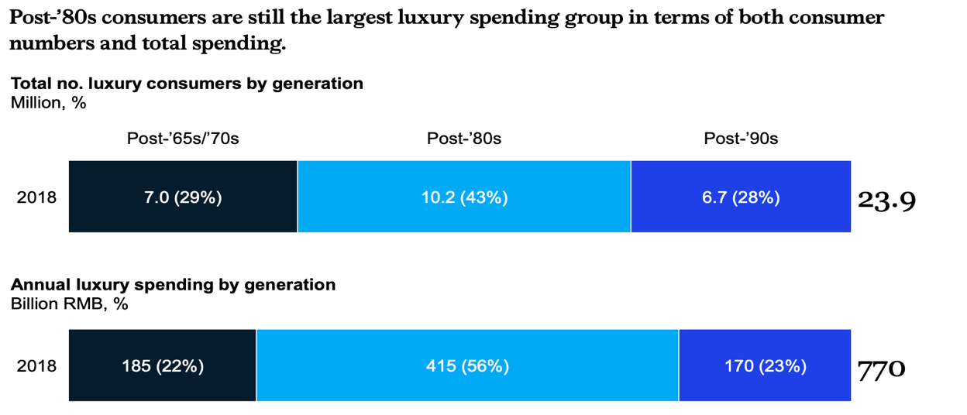中国的80后（出生于上世纪80年代）是中国奢侈品需求的驱动力，由1020万奢侈品消费者组成，他们占2018年中国消费者奢侈品消费总额的一半以上。随着中国崛起为全球超级大国，他们是中国经济快速、持续增长的主要受益者，人均每年在奢侈品上的花费为4.1万元人民币。现在，在他们事业和收入的巅峰时期，他们的护照上可能印着去世界上最迷人的城市旅行的经历，他们花钱炫耀自己的成功，在世界上人口最多的城市景观中展示个人主义。与此同时，中国的90后消费者，正追随稍显年长的同龄人的脚步，为中国奢侈品市场注入一剂强心针，以摆脱几年来的增长停滞。在奢侈品街装和其他产品线的诱惑下，90后的消费者每年在奢侈品上的花费为25000元人民币，已经相当于他们的父母，也就是被我们熟知的70后。90后的消费者是中国城市中产阶级的先锋，他们是一个充满活力和数字化的群体，作为“独生子女一代”，他们获得了巨大的家庭支持。麦肯锡全球研究所的模型显示，中国中上层阶级家庭每月至少要将他们90后孩子的银行存款余额增加4000元人民币，相当于他们个人收入的一半。这种财政缓冲对这些年轻消费者的奢侈品消费意愿有很大影响。

数据来源：China Luxury Report 2019

## 2.4 竞争态势分析

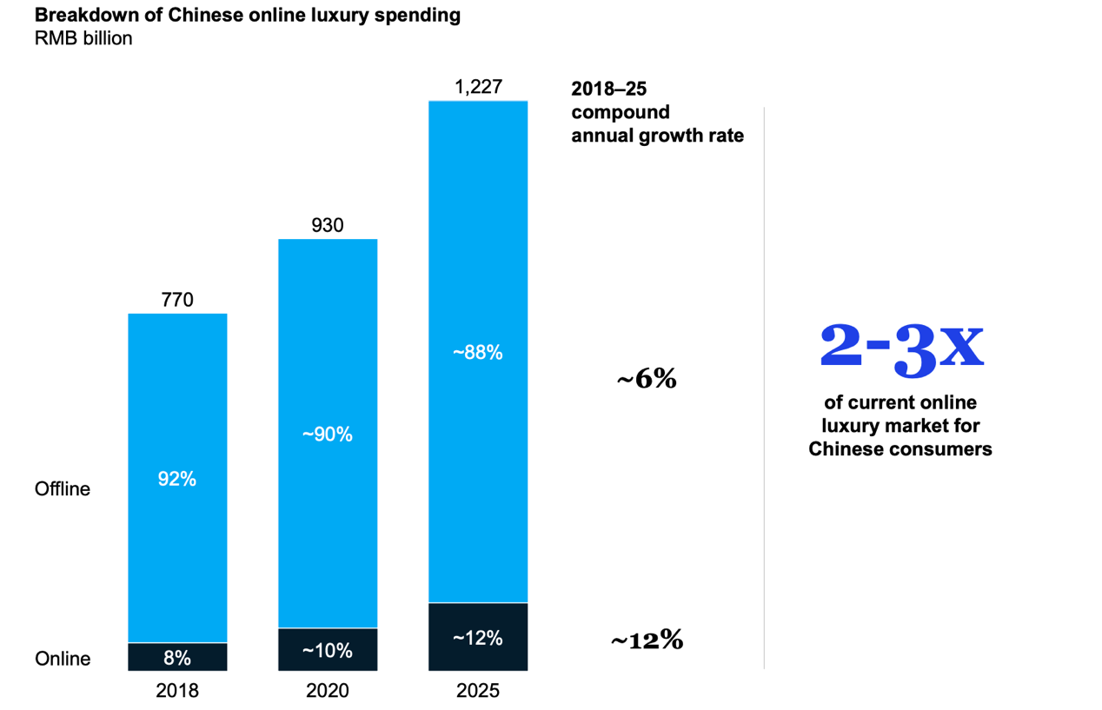国际大牌的线上分销商，与其在国内开设的直营零售商存在直接竞争关系。如果这些国际大牌通过阿里的区块链平台对线上分销的高端品进行了区块链质量备书，那么冲击的就是它自己线下直营的零售分销业务。就目前而言，中国年轻的奢侈品消费者仍在进行绝大多数的线下购物，其中一半的人会去高级商场购物。但是我们需要认识到，那些重返线下商店的年轻消费者，更在乎的是亲身体验奢侈品购物，他们认为这种体验会影响他们的购买决定，同时有助于有助于提高他们的审美感受力。这部分消费者将奢侈品购物不仅仅只理解为购买产品，而是高质量的服务和体验。然而对于另一种已经对此类产品的特性与体验了如指掌，只是需要一个合适的购买渠道来购买产品的消费者来说，去线下零售店购买无疑是浪费时间的选择。以在中国大陆广受好评的Apple Store零售店为例，去这些零售店的消费者大多都是从未使用过苹果产品，想先去体验，然后再决定是否购买。而对于我本人这种资深果粉来说，各台苹果产品的性能已经再熟悉不过，如果有需要直接在网上购买就行了。尽管Apple Store零售店销售的并不算奢侈品，但是我们可以以此类比。因此，品牌商的线上零售店与线下实体店的冲突并没有想象中的那么明显，随着消费水平的进一步提高，奢侈品消费在国内进一步推广，人们自然不再去追求购买奢侈品所带来的新鲜感，那么电商平台无疑是更合适的选择。尽管在线下渠道将在不久的将来继续占据奢侈品销售的主导地位，但是我们绝对不能忽视线上渠道蓬勃的发展潜力。

数据来源：China Luxury Report 2019

## 2.5 市场分析

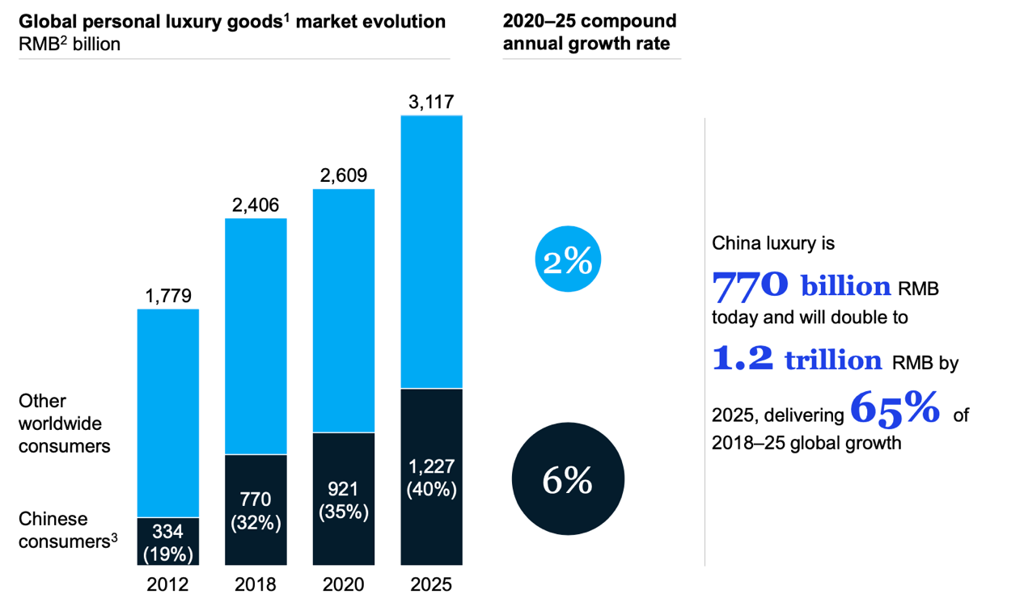根据2019年麦肯锡中国奢侈品消费市场报告中提供的银联交易数据来看，从2012年至2018年，中国奢侈品消费的增长幅度超过全球增长幅度的一半，并且预计在2025年实现占有全球市场65%的额外支出。2018年，中国海内外消费者消费7700亿元人民币奢侈品消费（1150亿美元），相当于全球消费的三分之一，每个奢侈品消费家庭平均每年消费8万元人民币。到2025年，他们的支出将几乎翻一番，达到1.2万亿元人民币，也就意味着全球40%的奢侈品消费将由中国消费者承担。调查现实，这一增长将主要由中上阶层家庭的爆炸式增长推动，从2018年到2025年，中上阶层家庭的人口将以28%的年复合增长率增长，使中国家庭月收入在2600美元至3900美元之间的人口总数达到3.5亿。同期，中国的富裕阶层（月收入在3900美元以上的家庭）将增加近两倍，达到6500万人。事实上，他们中的大多数人（约70%）将在海外进行奢侈品消费，这是因为他们对出境游越来越感兴趣，以及中国的进口税制度和品牌自身的定价政策造成的价格差异。然而，由于削减奢侈品进口税的举措，这一比例可能会转向有利于国内消费。尽管由于中国需求疲软，一些奢侈品牌公布了令人失望的业绩，但全球最大的奢侈品集团路易威登（LVMH）和卡地亚（Cartier）旗下的瑞士历峰（Richemont）等公司报告称，去年最后一个季度，它们在中国的销售额加速增长。

数据来源：China Luxury Report 2019

3. 现状总结

## 3.1 行业可行性

结合以上分析，随着人们对美好生活的需求不断提高，人们对奢侈品产生越来越强烈的购买意愿，同时在国家关税政策的支持下，进口产品价格与关税稳步下降，并且疫情的影响境外旅游业的情况日后很可能成为常态，国内的奢侈品交易市场未来将有无限的发展潜力。由于线上的电商平台销售与线下实体店销售之间不会产生强烈的冲突，商家愿意推行区块链技术从而获得更高的收益，消费者也愿意接受在电商平台购买奢侈品从而获得便捷的购物体验。因此，利用区块链技术来实现对跨境产品关键运输过程追溯这样一个平台，是商家与消费者都希望看到的，其发展的可行性能得到十足的保证。

## 3.2 未来发展方向

**3.2.1 方向一：跨境农产品运输溯源**

跨境产品中，奢侈品算较为特殊的一类，而农产品则是另一种特殊的产品。尽管中国是传统农业大国，但是每年仍然需要进口大量的农产品，如牛肉、大豆等以满足国内市场的需求。与奢侈品不同的是，人们更容易对进口农产品产生偏见，因为农产品的质量更容易得不到保障。奢侈品质量出问题最多是用起来不舒服，可是农产品出了问题就会直接影响到身体健康。一个典型的例子是来自美国的含有莱克多巴胺的肉类（如猪肉和牛肉），而根据中国的食品安全法，中国的本地肉类是不允许含莱克多巴胺的。意识到这一点，许多美国肉类供应商已经停止使用莱克多巴胺饲养牲畜，但中国客户很难相信确切的信息。如果采用区块链技术，将进口肉类的养殖、生产和运输过程被整合到区块链中，客户可以使用产品上的二维码来获取详细信息。由于区块链上的信息是安全的，不能单方面修改因此进口肉类的质量得到了保证，消除了顾客的可疑信念，从而扩大了进口畜禽肉的市场潜力。

**3.2.2 方向二：区块链技术在供应链领域的推广**

区块链技术的三个特征：可溯源，可归责，可分享使得其能在商业领域很好的落地。可溯源和可归责区块系统在食品行业、政府公文、质量管控、物流服务等实现全程无缝的记录和不可篡改。一旦发生了问题，便可以在区块链上找到当初不可篡改的记录，实现高效的追责和归责。如果能在供应链领域广泛的应用这门技术，从优化供应链结构的角度来说，将具有很高的学术研究价值和实践意义。站在学术角度上讲，如果想让某一条供应链采用区块链技术，这就意味着供应链的上游和下游将完成供应链中商品的信息共享，这项商业决策对于不同的供应链结构起到的效果是截然不同的。如果说采用这项技术不能使供应链上下游结构都获得更高的利润，那么某一方可能并不会选择上链。如何做出合适决策是管理学领域需要思考的问题。站在实际应用的角度，随着物联网时代的发展，区块链技术能让消费者更加全面了解到商品的各项信息，从而进一步推动“万物互联”目标的实现。

4. 用户角色分析

## 4.1 角色

用户角色从整体来看可以分为三种类型：购买商品的消费者，出售商品的厂商以及代表商品在运输过程中途径的各个港口。

## 4.2 参与业务

**4.1.1 消费者**

消费者可以在本平台注册账号，在收到货物之后，根据货物包装上的产品序列号来进行溯源，查询商品记录在区块链中物流信息。

**4.1.2 厂商**

在与消费者完成一笔订单之后，厂商在平台上输入该订单的基本信息（产品种类、交易时间），平台将以此为凭据生成产品的唯一序列号。之后，厂商可以根据这个序列号来初始化产品的出厂信息，也可以直接查询产品的物流信息。除此之外，厂商需要预先确定该产品的运输路线，即确定产品将要经过的各个港口。只有得到了厂商授权的港口，之后才能根据产品序列号来更新物流信息。

**4.1.3 港口**

港口类型的用户代表产品运输过程中途径的各个港口。在产品入港之后，港口可以根据产品包装上的序列号，根据产品入港、离港的时间来更新产品的物流信息。

5. 功能性需求

|  |  |  |  |
| --- | --- | --- | --- |
| 功能名称 | 用户角色 | 描述 | 备注 |
| 账号注册 | 任何用户 | 用户输入用户名，密码，用户类型进行账户注册 |  |
| 登录 | 任何用户 | 各类用户使用自己的账户进行登录。 |  |
| 生成产品序列号 | 厂商 | 厂商输入产品的基本信息来生成产品唯一序列号 |  |
| 更新物流信息 | 厂商、港口 | 用户根据产品序列号来更新产品的物流信息 |  |
| 查询物流信息 | 任何用户 | 用户根据产品序列号来查询产品的物流信息 |  |
|  |  |  |  |
|  |  |  |  |
|  |  |  |  |
|  |  |  |  |
|  |  |  |  |

6. 非功能性需求分析

|  |  |
| --- | --- |
| 性能需求 | 1.系统能够适应400个用户，平均每个会话持续8分钟；  2.生成的web页面，通过速率100KBps在10秒内可以全部下载 |
| 可用性需求 | 正常运行时间:99.9%。 |
| 并发需求 | 能支持至少百个并发请求。 |
| 安全性需求 | 1.所有涉及信息的操作必须登录后才能完成；  2.系统只允许用户查看自己的信息，而不能查看其他用户的资料；  3.数据库进行加密。 |

7. 系统设计

## 7.1 基本架构设计

User表为用户管理表，用来记录登录者的身份和密码等信息。

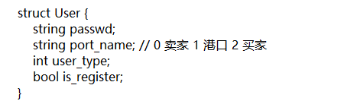

Node为商品节点表，用来记录通过每个港口的时候，港口名称， 出入时间这三个信息

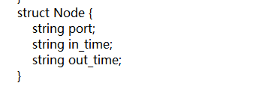

Product表为商品信息表，商品初始化的时候会记录下相关的信息，内容如下

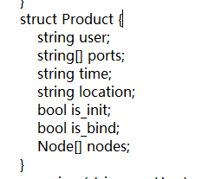

然后还有三个映射，user_mp记录token到登录用户的映射，token_mp记录登录用户的token映射，product_mp记录商品id到商品的映射

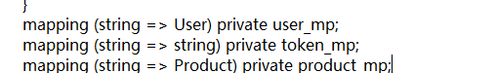

## 7.2 功能实现函数设计

用户注册模块仅限卖家和买家注册的时候调用，会判断用户是否注册过，如果注册过则会返回错误，并且提示相应的信息

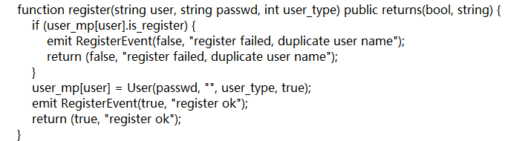

港口注册模块仅限港口注册的时候调用，会判断用户是否注册过，如果注册过则会返回错误，并且提示相应的信息。与用户注册不同的地方在于，港口注册的时候，会额外填写port_name这个字段

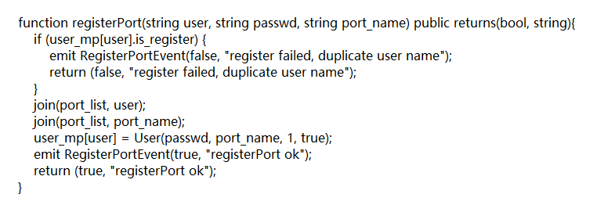

登录模块负责记录用户的登录信息，并且返回token，token在之后会用来判断用户的登录状态

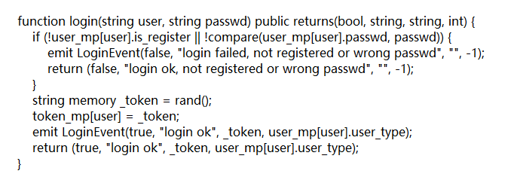

获取港口名称函数主要是用来获取港口的名称

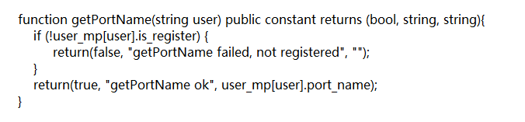

获取id会返回一个随机id，这个id是uint范围内的一个随机数转换成字符串类型

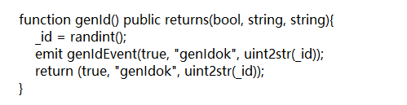

初始化头函数会将物流初始化，绑定相应的信息

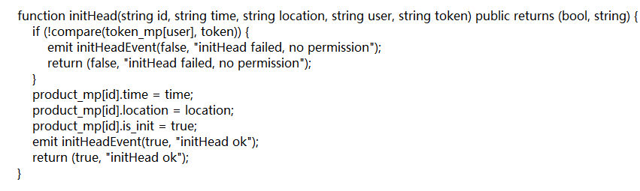

授予权限和判断权限的函数是用来让卖家给港口授予权限的，只有授予权限的港口才可以操作卖家的商品

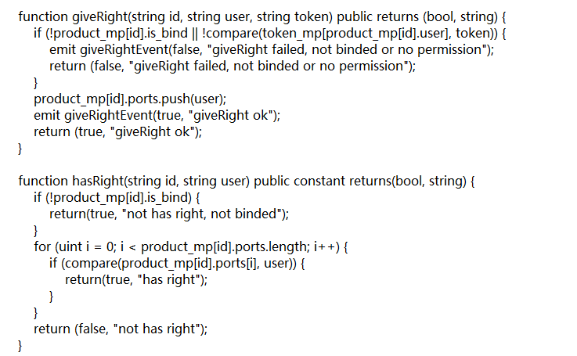

添加节点函数则是港口给物流添加相应的中转站，以此来达到溯源的目的

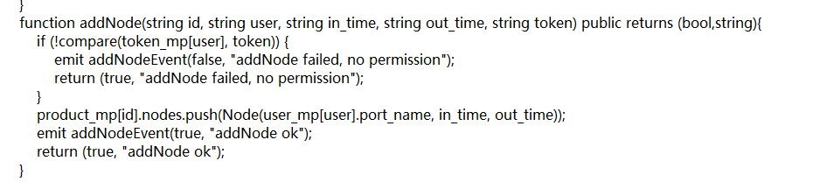

展示路径函数会返回一个物流的初始信息和中转站的信息，给出完整的溯源信息

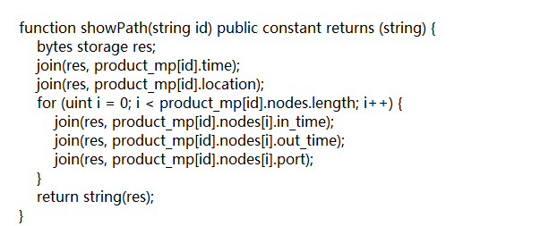

、展示港口函数会返回港口信息列表，方便卖家进行授权

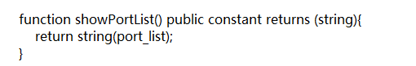

8. 后台设计

## 8.1 环境配置

Gradle：6.8.0

Jdk：1.11.0

IDE : IntelliJ IDEA

## 8.2 后端架构

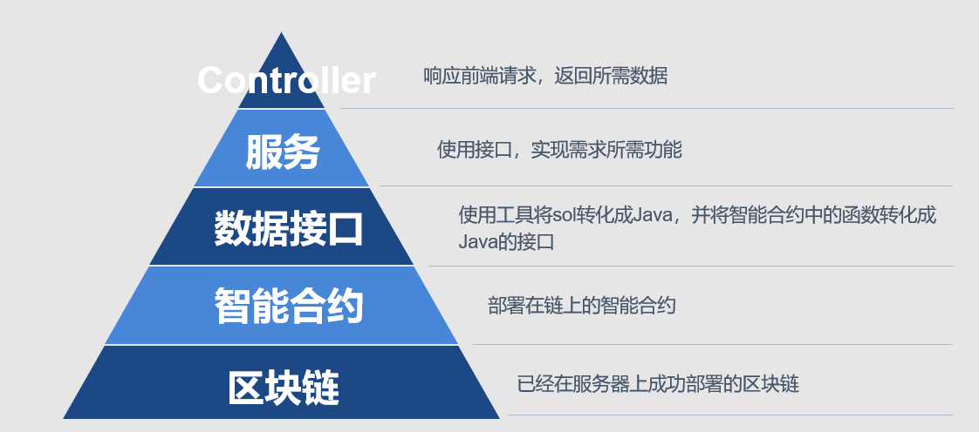

后端架构分为三层：Controller，Service以及DAO

1. Controller：响应前端的Http请求，调用Service的接口。
2. Service：业务逻辑的接口及实现，调用DAO层的数据接口。
3. DAO：实际由Client和Contract两个类组成，通过导出成java的智能合约对链进行操作。

9. 界面设计

用户注册register.html

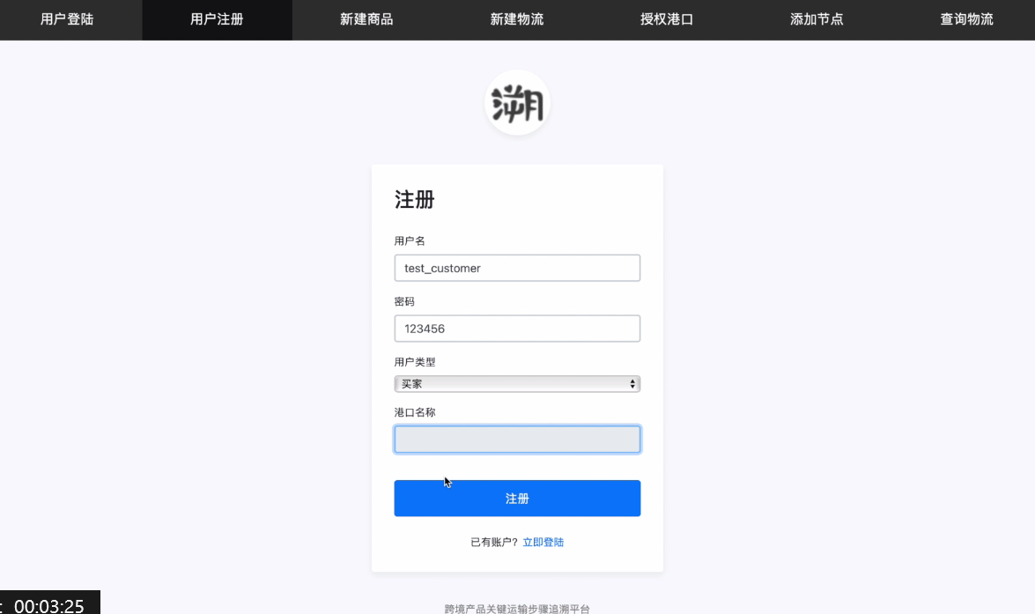

用户登录index.html

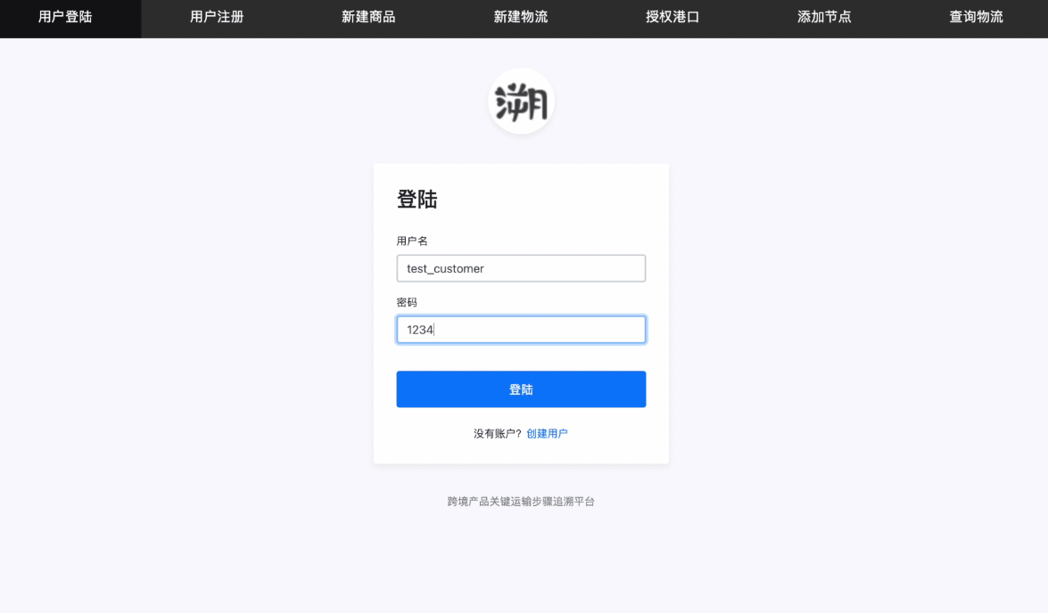

查询物流query.html页面

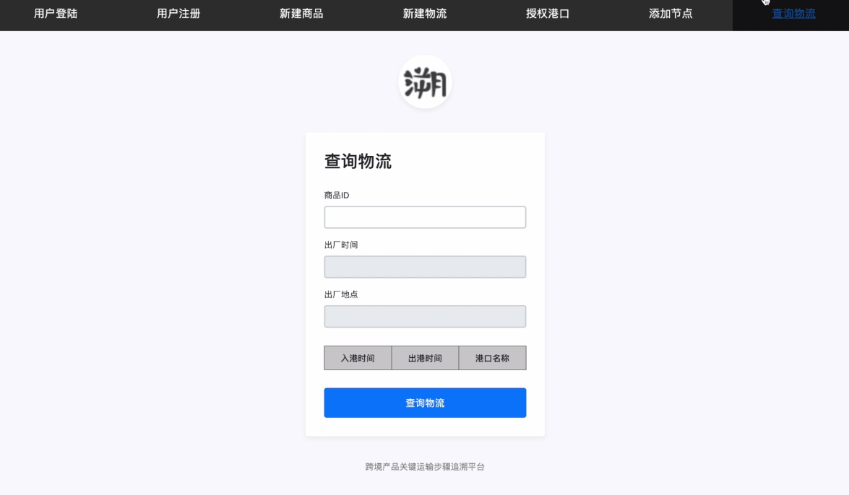

新建商品new_id.html

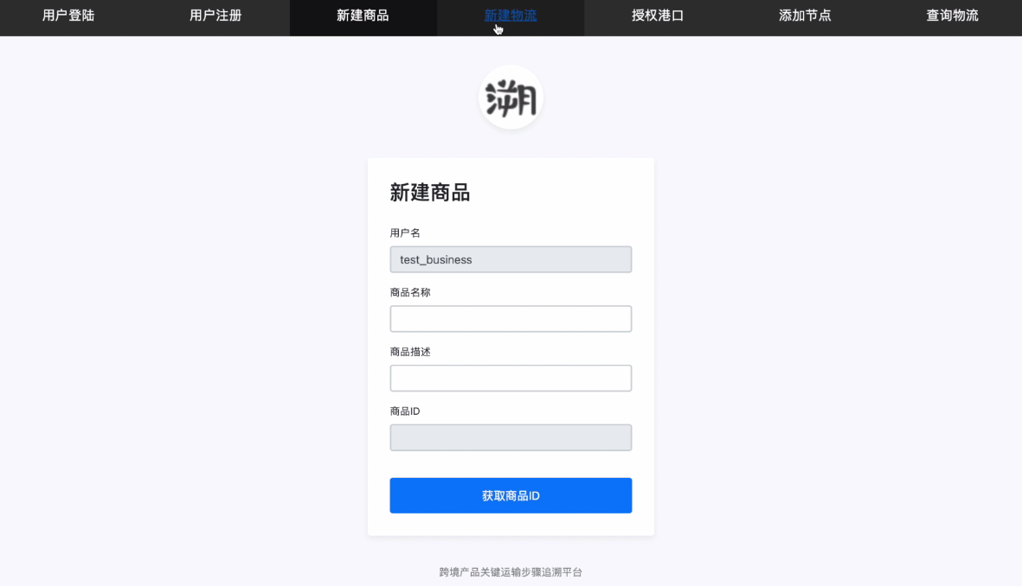

新建物流create.html

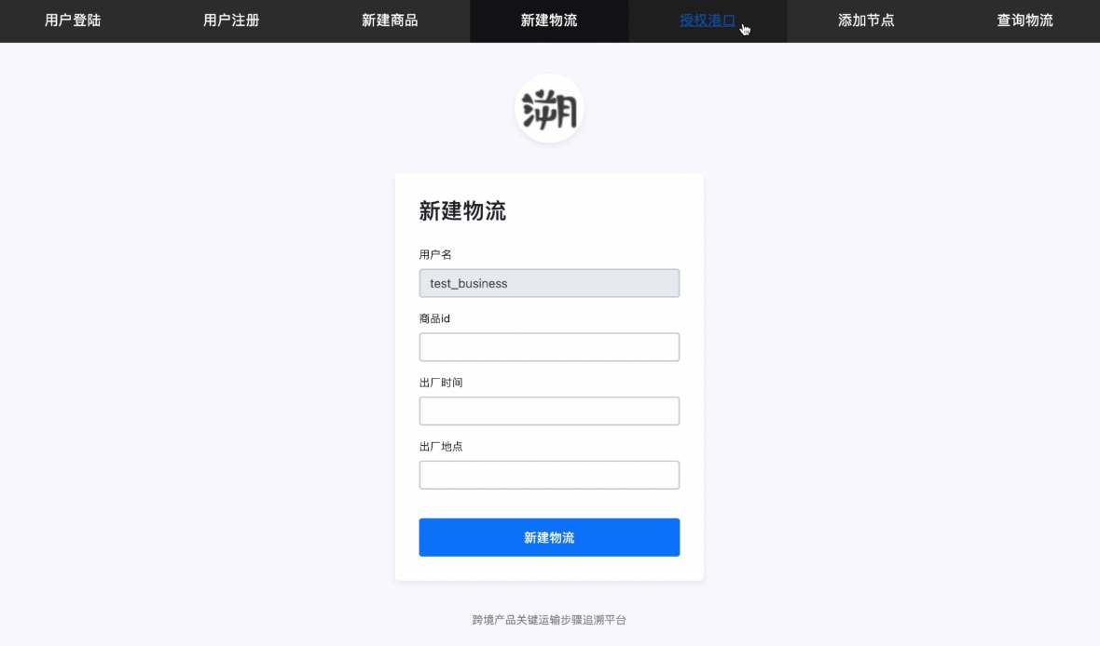

授权港口approval.html

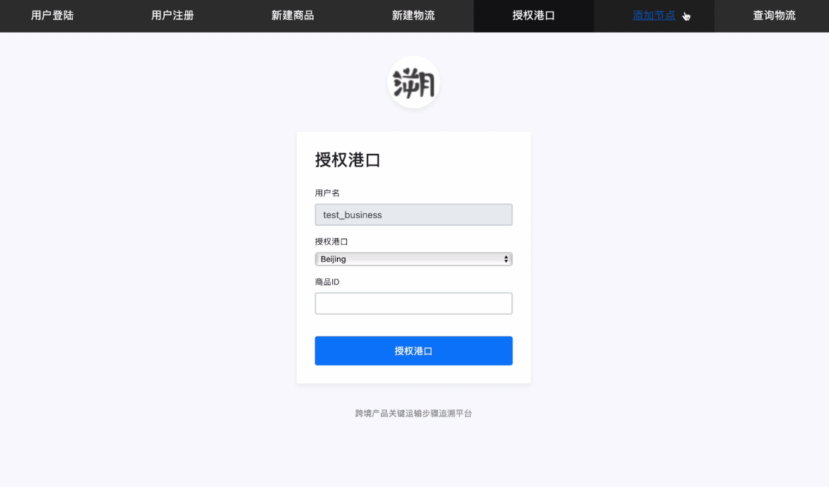

添加节点add_node.html

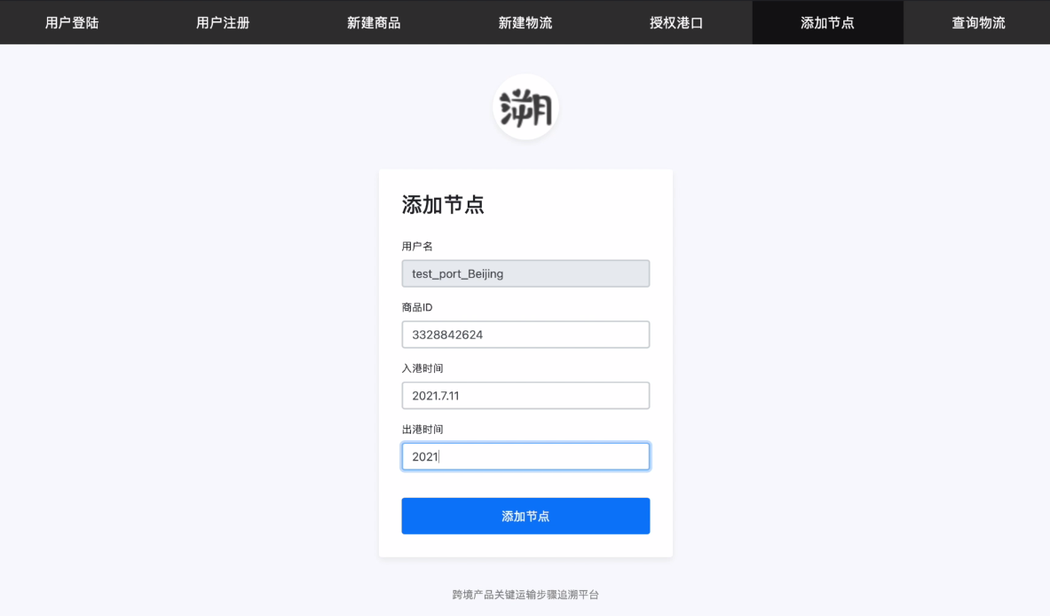

##### 五、跨境产品关键运输步骤追溯平台测试报告

1. **引言**
   1. **编写目的**

本文档是对跨境产品关键运输步骤追溯平台系统功能测试和性能测试所做的说明，为充分利用现有资源，合理分配测试小组人员安排，配合对系统的各个应用模块的运行测试方案，保证测试工作的顺利进行，本测试报告有助于实现以下目标：

明确本次测试的测试内容

明确本次测试的测试方法

明确本次测试的测试要求

明确本次测试的系统功能

* 1. **项目背景与系统简介**

本次测试的对象是跨境产品关键运输步骤追溯平台，消费者在系统中可以进行注册用户、查询商品信息的操作。厂家可以进行注册商家、生成产品唯一索引、上传产品出厂信息的操作。各港口可以进行上传产品到达此处与离开此处的时间。

* 1. **术语**

1. Vuser 脚本：Vuser 脚本描述Vuser在方案期间执行的操作。每个Vuser都在方案运行期间执行Vuser 脚本。 Vuser脚本中包含用于度量和记录应用程序组件性能的函数。
2. 负载测试：对系统处理高负载的能力进行测试。负载测试模拟同时与计算机交互的多个事务或用户，并提供有关响应时间和系统行为的报告。
3. 运行时设置：通过运行时设置可以自定义Vuser脚本的执行方式。需要在运行方案前在Controller 或VuGen 中配置运行时设置。可以在“方案运行时设置”对话框中查看有关在每个方案中运行的Vuser组和脚本的信息，以及方案中每个脚本的运行时设置。
4. 方案：方案定义在每个测试会话期间发生的事件。例如，方案定义并控制要模拟的用户数、用户执行方案的操作以及运行模拟的计算机。
5. 计划程序：通过计划生成器可以设置方案开始运行的时间、方案的持续时间或方案内Vuser组的持续时 间，并可以逐渐运行和停止方案内或Vuser组内的 Vuser 。它还允许您设置方案中Vuser的负载行为。
6. 会话：使用 Analysis实用程序时，需要在会话内工作。Analysis会话至少包含一个方案结果集 (lrr文件) 。Analysis 实用程序处理方案结果信息并生成图和报告。 Analysis 将活动图的显示信息和布局设置存储在扩展名为.lra的文件。每个会话有会话名称、结果文件名、数据库名、目录路径以及类型。
7. 事物：事务代表用于度量服务器性能的操作或操作集。通过用开始和结束事务语句将相应的脚本节括事务起来，可以在Vuser脚本内定义事务。
8. Vuser：LoadRunner 使用 Vuser或虚拟用户来代替实际用户。运行方案时，Vuser会模拟实际用户对应用程序的操作。一个方案可以包含单个工作站上并发运行的几十、几百甚至几千个Vuser 。
9. 网络延迟：通过网络发送的数据包进入所请求的节点并返回所需花费的时间。
10. 网络路径：网络路径是数据在源计算机和目标计算机之间传送的路线。
11. 响应时间：执行事务所花费的时间。
12. 刻度(或粒度)：为在一个图上显示所有度量，以使图更易于读取和分析，可以更改X 轴的刻度 ( 或粒度 ) 。可以手动设置度量的比例，查看图中所有度量的度量趋势，或者让Analysis自动设置比例。“图例”选项卡指明了每种资源的比例因子。
13. Vuser负载：运行方案时，Vuser会生成负载或对服务器加压。LoadRunner监视该负载对应用程序性能的影响。
14. 吞吐量：吞吐量是用字节度量的，表示Vuser从服务器接收的数据量。
    1. **参考资料**

《LoadRunner使用教程》

1. **测试概要**
   1. **测试的概要介绍**

根据需求，对系统的各项功能进行负载测试和压力测试。

测试范围：产品的各项使用功能，产品并发时的稳定性。

测试目的：通过测试发现系统中的错误，得到系统各方面的参数，可以通过这些数据对系统进行一定的质量评估。

* 1. **用例设计方法** 
     1. **功能测试设计方法**

1. 等价类划分法
2. 场景法
3. 测试经验

|  |  |  |
| --- | --- | --- |
|  | 有效等价类 | 无效等价类 |
| 用户注册 | （1）在账户栏输入数字、字母、下划线等 | （1６）不输入任何内容  （１７）非法字符  （１８）输入空格 |
|  | （2）在密码栏输入数字、字母、下划线等 |  |
| 用户登录 | （３）在账户栏输入数字、字母、下划线等 | （１９）不输入任何内容  （2０）非法字符  （2１）输入空格 |
|  | （４）在密码栏输入数字、字母、下划线等 |  |
| 商品注册 | （５）在商品ID栏输入数字 | （2２）不输入任何内容  （2３）非法商品ID |
|  | （６）在商品描述栏输入字符 |  |
| 厂家授权港口 | （７）在商品ID栏输入数字 | （2４）不输入任何内容  （２５）非法港口名称  （２６）非法字符 |
|  | （８）在授权港口栏输入港口名称 |  |
| 新建物流 | （９）在商品ID栏输入数字 | （２７）不输入任何内容  （２８）非法商品ID  （２９）非法出厂时间  （３０）非法地点 |
|  | （１０）在出厂时间栏输入时间（年月日） |  |
|  | （1１）在出厂地点栏输入地点 |  |
| 物流查询 | （1２）在商品ID栏输入数字 | （３１）不输入任何内容  （３２）非法商品ID |
| 添加节点 | （１３）在商品ID栏输入数字 | （３３）不输入任何内容  （３４）非法商品ID  （３５）非法入港时间  （３６）非法出港时间 |
| （１４）在入港时间栏输入时间（年月日） |
| （1５）在出港时间栏输入时间（年月日） |

* + 1. **性能测试用例设计**

**用例1**

|  |  |
| --- | --- |
| 标识符 | 1 |
| 测试项 | 登录系统 |
| 测试目的 | 测试虚拟用户并发时，系统登录网站打开的响应时间 |
| 模拟用户行为 | 1. 打开浏览器，输入URL，访问网站主界面 2. 输入用户名和密码，登录系统 3. 退出系统 |
| 场景设置 | 一次性连接25个用户，查看并记录运行情况 |
| 预期结果 | 虚拟用户运行成功率：95%以上  事务成功率：90%以上  事务平均响应时间：3s以内 |

**用例2**

|  |  |
| --- | --- |
| 标识符 | 2 |
| 测试项 | 消费者登录系统并查询物流 |
| 测试目的 | 测试虚拟用户并发时，系统登录和查询物流的响应时间 |
| 模拟用户行为 | 1. 打开浏览器，输入URL，访问并打开网站主界面 2. 输入用户名和密码，登录系统 3. 输入商品ID，出厂时间，出厂地点，点击查询物流 4. 退出系统 |
| 场景设置 | 一次性连接25个用户，查看并记录运行情况 |
| 预期结果 | 虚拟用户运行成功率：95%以上  事务成功率：80%以上  事务平均响应时间：10s以内 |

**用例3**

|  |  |
| --- | --- |
| 标识符 | 3 |
| 测试项 | 港口上传商品出入港时间 |
| 测试目的 | 测试虚拟用户并发时，系统登录和添加节点的响应时间 |
| 模拟用户行为 | 1. 打开浏览器，输入URL，访问并打开网站主界面 2. 输入用户名和密码，登录系统 3. 进入添加节点页面，输入商品出入港时间 4. 退出系统 |
| 场景设置 | 一次性连接50个用户，查看并记录运行情况 |
| 预期结果 | 虚拟用户运行成功率：95%以上  事务成功率：80%以上  事务平均响应时间：10s以内 |

* 1. **测试环境与配置**

|  |  |  |
| --- | --- | --- |
| 设备名称 | 硬件配置 | 软件配置 |
| 服务器（虚拟机） | 内存：2GB | 操作系统：Ubuntu 18.04 |
| Web | CPU：i5-8250H 1.60GHZ 1.80GHZ (８核)  内存：8GB  硬盘：SAMSUNG MZVLW128HERG-000H1 | 操作系统：Windows10 |
| 负载生成器 | CPU：i5-8250H 1.60GHZ 1.80GHZ (８核)  内存：8GB  硬盘：SAMSUNG MZVLW128HERG-000H1 | 操作系统：Windows10  负载生成工具：LoadRunner |

1. **测试结果与缺陷分析**
   1. **测试组织**

|  |  |  |
| --- | --- | --- |
| 角色 | 职责 | 人员 |
| 测试经理 | 跟踪监督测试项目进度  审核测试报告 | 陈宇阳 |
| 测试设计 | 撰写测试计划  分析需求，制订测试方案  辅助开发人员修改缺陷  撰写测试报告 | 李文轩、章子寅、林熙琳、姜苑彤 |
| 测试执行 | 开发测试脚本  设计执行测试场景 | 姜苑彤 |

* 1. **测试时间**

|  |  |  |
| --- | --- | --- |
| 系统/功能/性能 | 实际开始时间-实际结束时间 | 总工时/总工作日 |
| 系统负载测试 | 2021.7.9-2021.7.9 | 1工作日 |
| 系统压力测试 | 2021.7.9-2021.7.9 | 1工作日 |

* 1. **覆盖分析** 
     1. **功能测试**

|  |  |
| --- | --- |
| 系统 | 功能项 |
| 登录注册 | 用户登录 |
| 用户注册 |
| 商品管理 | 注册商品 |
| 授权港口 |
| 物流管理 | 新建物流 |
| 添加节点 |
| 消费溯源 | 物流查询 |

* + 1. **性能测试**

|  |  |
| --- | --- |
| 功能项 | 性能项 |
| 用户登录 | 并发用户数、系统响应时间、事务成功率 |
| 添加节点 |
| 物流查询 |

* 1. **测试执行情况与记录** 
     1. **功能测试**

|  |  |  |  |
| --- | --- | --- | --- |
| 测试编号 | 功能项 | 覆盖测试用例编号 | 测试是否通过 |
| １ | 用户登录 | １，２，１６－１８ | Ｙ |
| ２ | 用户注册 | ３，４，１８－２１ | Ｙ |
| ３ | 注册商品 | ５，６，２２，２３ | Ｙ |
| ４ | 授权港口 | ７，８，２４－２６ | Ｙ |
| ５ | 新建物流 | ９－１１，２７－３０ | Ｙ |
| ６ | 添加节点 | １３－１５，３３－３６ | Ｙ |
| ７ | 物流查询 | １２，２１，３２ | Ｙ |

* + 1. **性能测试1**

1. **场景执行情况**

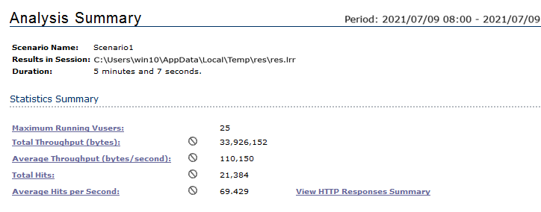

1. **虚拟用户数**

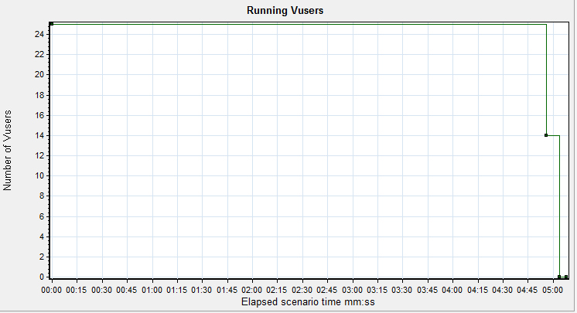

上图反应系统形成负载的过程，是一次性加载25个虚拟用户，与我们的设置相符合。

1. **平均响应时间：**

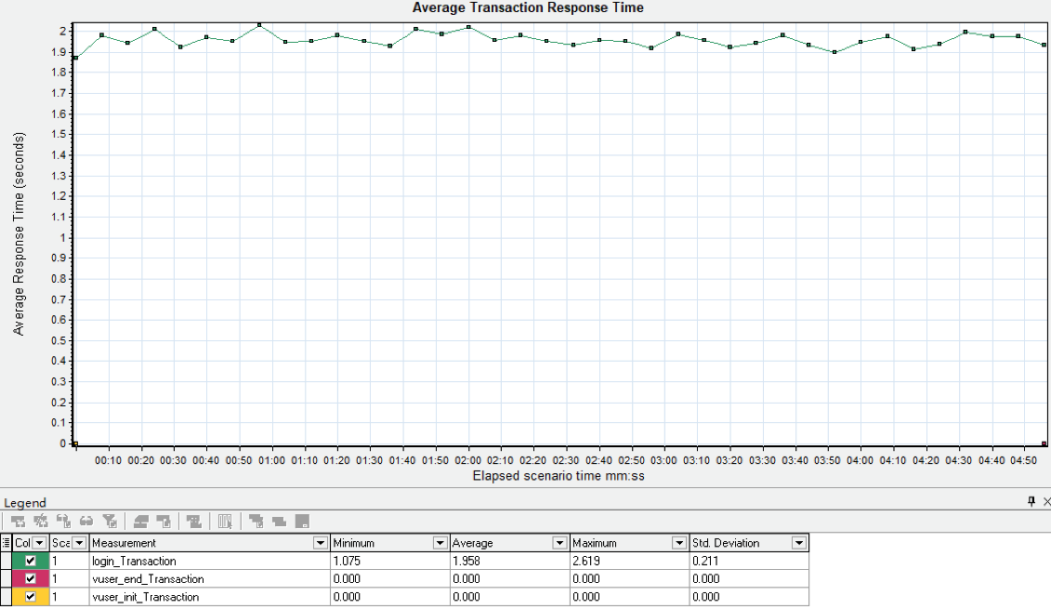

平均响应时间比较稳定，且在预期的3秒以内。

1. **事务统计**

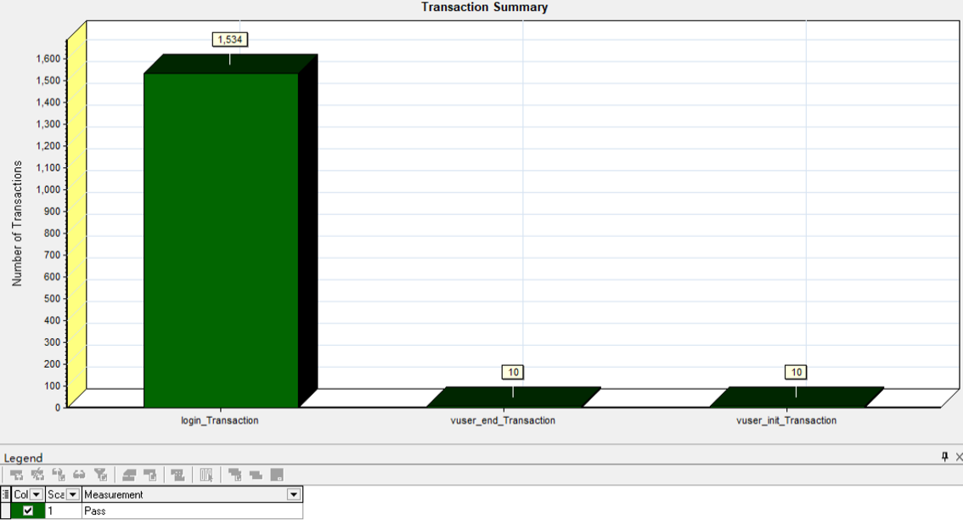

事务统计中，全部事务都是Pass状态，表明系统功能正常工作。

* + 1. **性能测试2**

1. **场景执行情况**

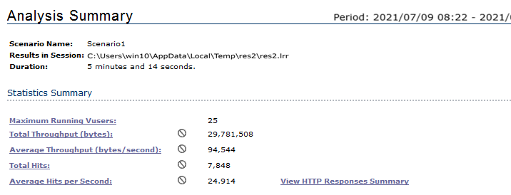

1. **虚拟用户数**

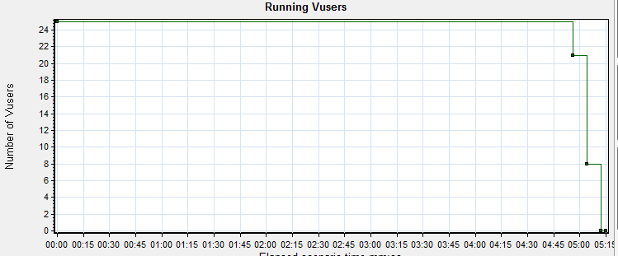

上图反应系统形成负载的过程，是一次性加载25个虚拟用户，与我们的设置相符合。

1. **平均响应时间：**

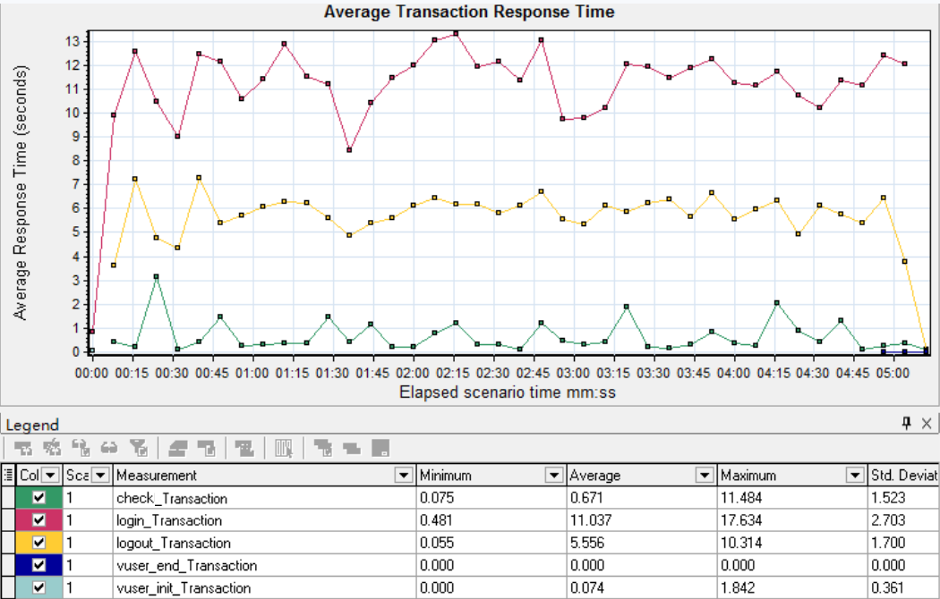

对比测试1，登陆操作的平均响应时间变长，从平均2.5秒增长到平均5秒；查询操作平均响应时间有一定的起伏。

check

1. **事务统计**

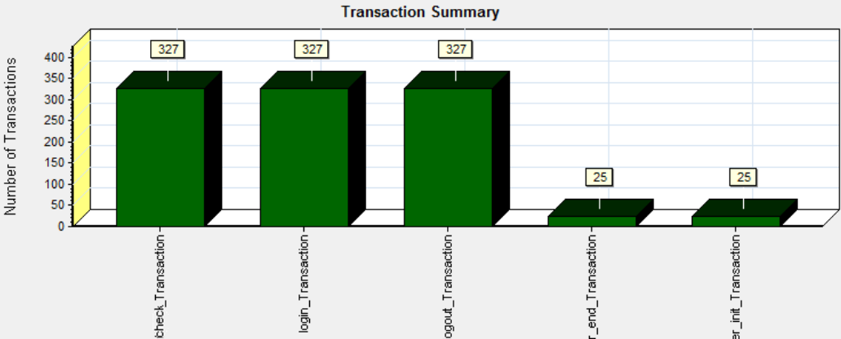

事务统计中，全部事务都是Pass状态，表明系统功能正常工作。

* + 1. **性能测试3**

1. **场景执行情况**

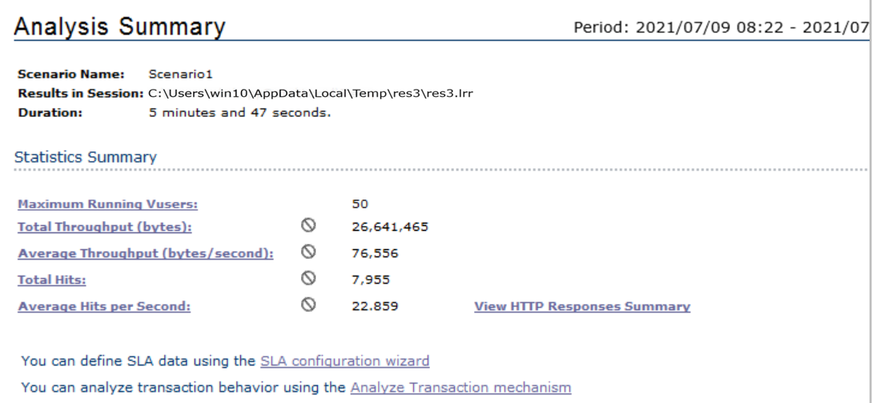

1. **虚拟用户数**

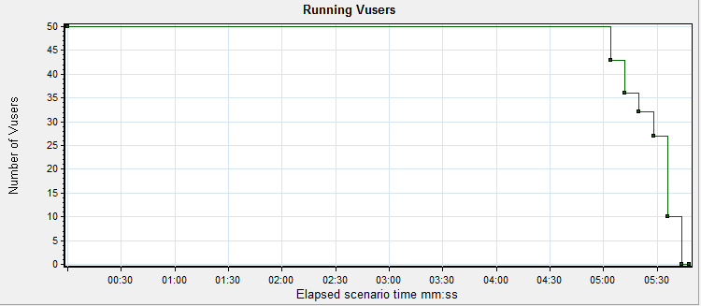

上图反应系统形成负载的过程，是一次性加载50个虚拟用户，与我们的设置相符合。

1. **平均响应时间：**

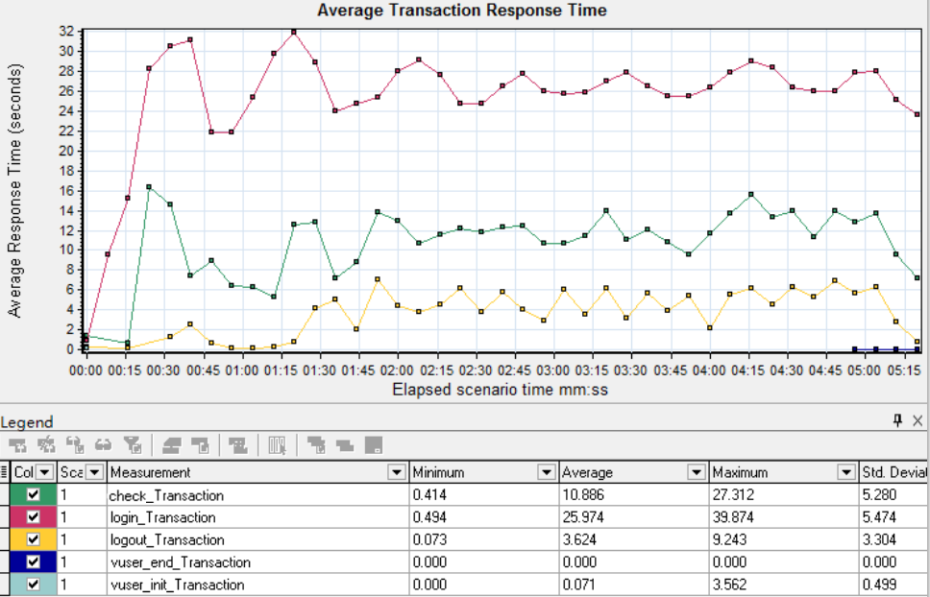

对比测试2，登陆操作的平均响应时间增长到平均26秒；添加节点操作平均响应时间有一定的起伏。

1. **事务统计**

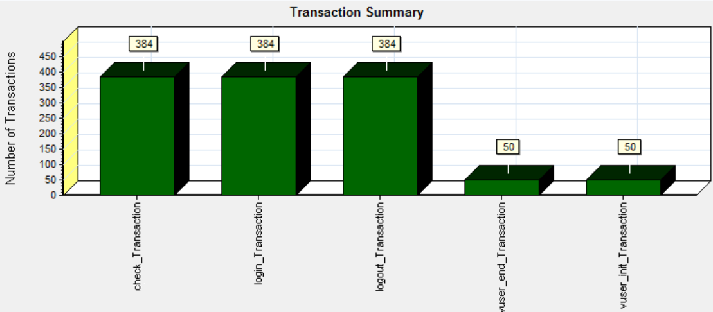

事务统计中，全部事务都是Pass状态，表明系统功能正常工作。

* 1. **缺陷分析**

缺陷：在25个消费者用户同时进行登录、查询和退出的情况下，系统情况较为稳定；但是在50个港口用户进行登录、添加节点和退出的情况下，系统平均响应时间较长；更高的用户量下可能会导致系统出错或者崩溃。

原因分析：服务器运行在虚拟机上，占用了一定的资源，因此降低了系统的响应速度。

* 1. **残留缺陷和未解决的问题**

暂无

1. **测试建议与结论**
   1. **建议**

由于LoadRunner版本限制，最大只能测试50个虚拟用户，难以对系统实现更加准确的测试。可以看到这一次的实验中服务器都成功处理了请求，证明虽然50个虚拟用户接近了服务器的性能瓶颈但还没有超出其处理范围。如果可以增加虚拟用户的数量，让不是所有请求都能被正确回应，这样数据会更加有利于分析。

* 1. **测试结论**

本次测试基本完成测试目标。

##### 六、跨境产品关键运输步骤追溯平台项目总结

本次区块链项目实训中，我们组的课题为基于FISCO-BCOS的跨境产品关键运输步骤追溯平台。这个项目最开始的问题是不能确定系统的具体形式，当时在微信小程序与网页平台这两个选择中徘徊。微信小程序的最大优势就是可以进行微信扫描商品表面的二维码进行溯源。目前大多数的进口高端产品的溯源也都是这样做的，扫码溯源确实更具便捷性。但是微信小程序的实现的难点在于如何将前端与后端的FISCO BCOS链连接上，最后权衡之下，还是选择做网页版本的系统。

在确定好需求分析之后，项目经理曾有过增加一些需求的想法，例如一键查询功能（如果顾客没有购买产品，只是想体验一下溯源这个功能的话，系统可以自动生成一个产品序列号，并随机产生一些物流信息供用户查看）。但是由于时间较为紧迫，并且在后端上实现这个功能有一定的难度，因此并未实现这个功能。

在开发过程中，随着产品不断完善，我们也发现了一些能让系统的逻辑性与功能性更为完善的地方。例如，在更新物流信息的时候，要求输入相应的时间。我们的处理方案是直接以文本的形式接受平台的输入，即没有要求格式，对文本的合法性检测也未能完成。事实上，可以改进成用户在输入时间的时候，只能够从时间网格中选择时间，按照规定的格式填入。还有产品序列号的生成，我们只是做了一个能随机生成产品序列号的功能，但是如果序列号的生成能与商家初始化产品的时间，以及产品的描述有关能呢？这样序列号就看起来更加合理与美观了。还有一些其他方面能做出的改进，但是当我们想到这些改进的时候，时间已经不允许了。这也告诉我们想一遍就做出完美的软件是不可能的，好的软件都是需要后续经过不断的调试与维护才能逐渐形成的。

这次实训时间较为紧迫，知识掌握也不够充分，但我们组依然能够顺利地按照项目章程的规划如期完成，体现了大家的团队合作精神。我们不仅学习到了区块链的相关知识，了解了它在实际项目中的运用，还对Springboot系统的开发更加熟练。在之后的实践中，我们将继续对这个系统进行完善，争取开发出一个高性能的区块链系统。

|  |
| --- |
| **教师评语：** |
| **团队项目实训报告成绩评定：** **分** |